**PRAKTIKUM 6**

**Warna (*Color Space*)**

**Materi**

* Konsep Warna
* RGB
* HSV
* CMYK
* Yuv dan YCrCb

**Tujuan Praktikum**

* Mahasiswa dapat mengimplementasi konversi warna kedalam code program
* Mahasiswa dapat menjalankan fungsi-fungsi dasar OpenCV untuk mengkonversi color space
  1. **Penyajian**

1. Konsep Warna

Secara teknik, warna adalah spektrum tertentu yang terdapat di dalam suatu cahaya sempurna (berwarna putih). Identitas suatu warna ditentukan panjang gelombang cahaya tersebut. Panjang gelombang warna yang masih bisa ditangkap mata manusia berkisar antara 380-780 nanometer. Sebagai contoh warna biru memiliki panjang gelombang 460 nanometer.

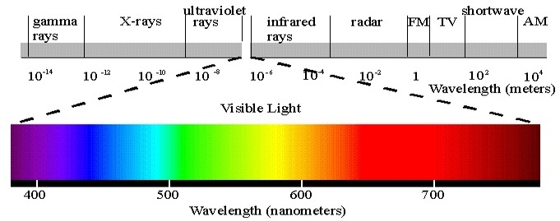

Gambar Spektrum warna

* Cahaya yang kita lihat adalah bukan cahaya dengan satu panjang gelombang melainkan kumpulan panjang gelombang tertentu.
* Warna terbentuk dari kumpulan gelombang dengan panjang gelombang yang berbeda-beda.
* Ini bisa diartikan bahwa warna yang kita lihat adalah kombinasidari beberapa elemen dasar warna.

Cara penyajian campuran elemen dasar untuk menghasilkan warna dinamakan dengan Color Space atau Ruang Warna.

Beberapa jenis ruang warna pada citra:

1. RGB ( Red Green Blue )

* RGB menggunakan elemen dasar Red, Green, Blue untuk menghasilkan warna-warna.
* RGB disebut juga additive color.
* RGB digunakan untuk menghasilkan warna pada CRT, monitor dan display.

1. CMYK(Cyan Magenta Yellow dengan tambahan K( chroma ) untuk lebih lengkapnya)

* CMY(K) menggunakan elemen dasar **Cyan**, **Magenta** dan **Yellow**. Untuk lebih lengkapnya ditambahkan elemen K (Chroma).
* CMY(K) adalah kombinasi warna yang digunakan dalam pencetakan (*printing*).
* Dikenal sebagai subtractive color.

1. HSV (Hue Saturation Value)

* HSV mempunyai elemen dasar **Hue**, **Saturation** dan **Value**:
  1. Hue menyatakan keluarga warna (dalam satuan derajat)
  2. Saturation menyatakan sensasi/intensitas warna
  3. Value menyatakan derajat keabuan atau terang/gelap gambar.
* HSV dikembangkan menggunakan sistem koordinat polar.
* HSV banyak digunakan untuk fitur warna pada gambar.

1. Yuv dan YCrCb

* Awalnya untuk video analog PAL, sekarang dipakai juga untuk standard CCIR 601 pada video digital.
* Y (luminance) adalah ***Y = 0.299R + 0.587G + 0.114B***
* **Chrominance** adalah perbedaan warna dan putih. Ini dapat dinyatakan dalam nilai U dan V.  
   *U = B – Y; V = R - Y*
* **YCrCb** adalah versi skala dari YUV dan digunakan dalam JPEG dan MPEG (semua komponen bernilai positif).
  1. Cb = (B - Y) / 1.772 + 0.5; Cr = (R - Y) / 1.402 + 0.5

Konversi RGB ke CMY(K)

* R’ = R/255
* G’ = G/255
* B’ = B/255
* K = 1 – max(R’,G’,B’)
* C = (1-R’-K)/(1-K)
* M = (1-G’-K)/(1-K)
* Y = (1-B’-K)/(1-K)

Konversi RGB ke HSV

* R’ = R/255
$$S=\left\{\begin{matrix}0, jika D=0 \\ \frac{D}{Cmax}, jika D≠0\end{matrix}\right.$$

$$H=\left\{\begin{matrix} 60.\left(\frac{G^{'}-B'}{D}mod 6\right) \\ 60.\left(\frac{B^{'}-R'}{D}+2\right) \\ 60.\left(\frac{R^{'}-G'}{D}+4\right)\end{matrix}\right.$$

* G’ = G/255
* B’ = B/255
* Cmax = max(R’, G’, B’)
* Cmin = min(R’, G’, B’)
$$V=Cmax$$

* D = Cmax - Cmin

Konversi RGB ke YCrCb

* Y = 0.299R + 0.587G + 0.114B
* U = B – Y;
* V = R - Y
* Cb = (B - Y) / 1.772 + 0.5
* Cr = (R - Y) / 1.402 + 0.5
  1. **LATIHAN**

1. Membuat program untuk mengubah citra RGB menjadi citra HSV

**HSV.cpp**

import cv2

image = cv2.imread('sample_img'.jpg, 0)

hsv_img = cv2.cvtColor(image, cv2.COLOR_BGR2HSV)

(hue, sat, val) = cv2.split(hsv_img)

cv2.imshow("hsv image", hsv_img)

cv2.imshow("hue", hue)

cv2.imshow("sat", sat)

cv2.imshow("val", val)

cv2.waitKey(0)